CEMP – Centro Educacional Marapendi


Nome: ______________________________________________ Data: / /2026
Professor(a): Francisco Monteiro 8 º Ano do Ensino Fundamental II Turma: _____
ATIVIDADES DE GEOMETRIA - 2º TRIMESTRE

- Faça a translação da seguinte figura de acordo com o vetor:

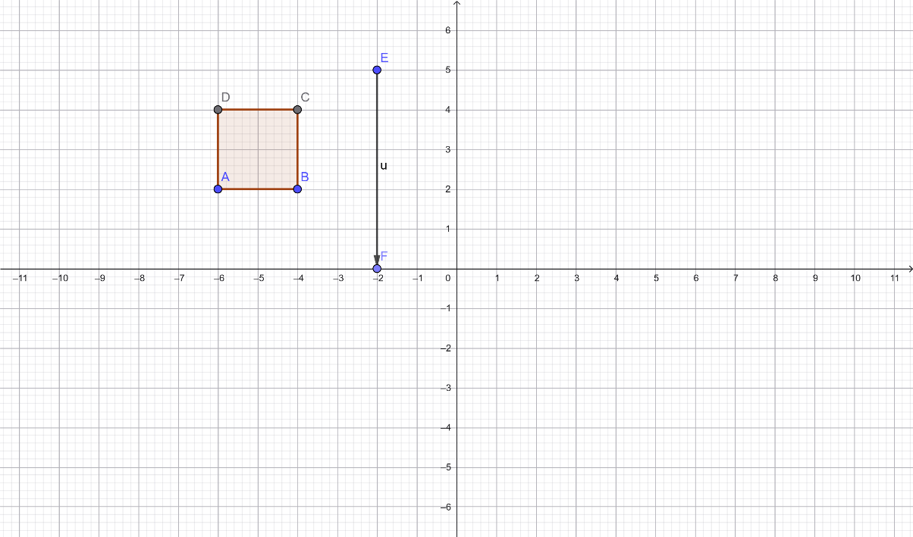
- Faça a reflexão da figura a partir da seguinte reta:

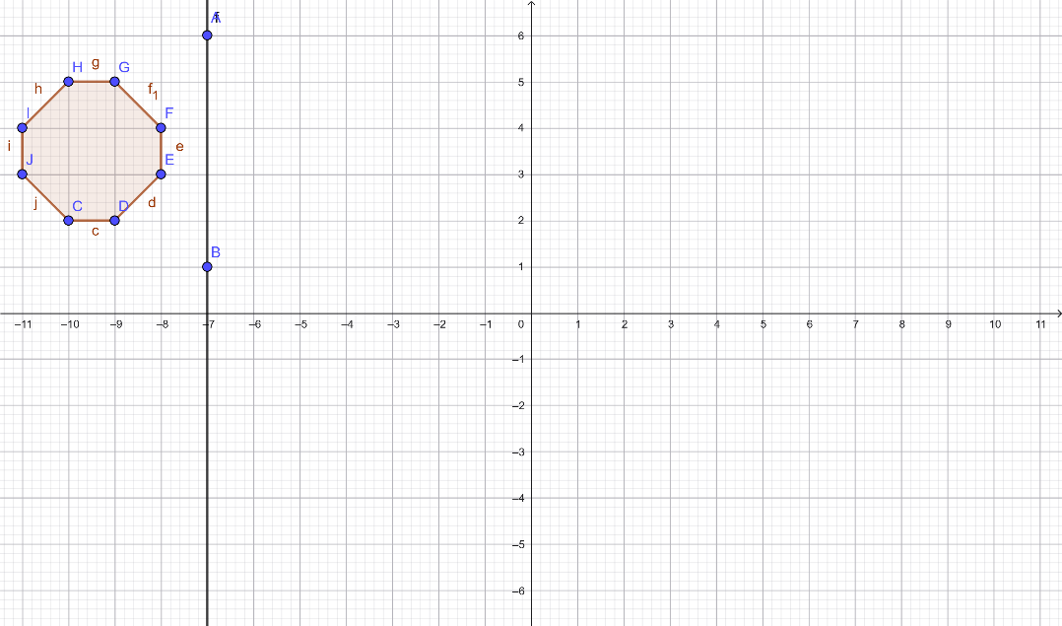

- Faça a reflexão da figura a partir do ponto A
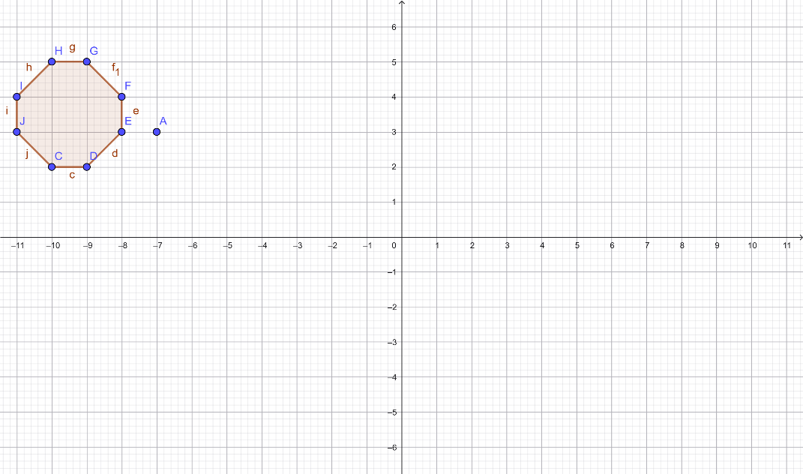
- Faça a reflexão da figura em relação a reta

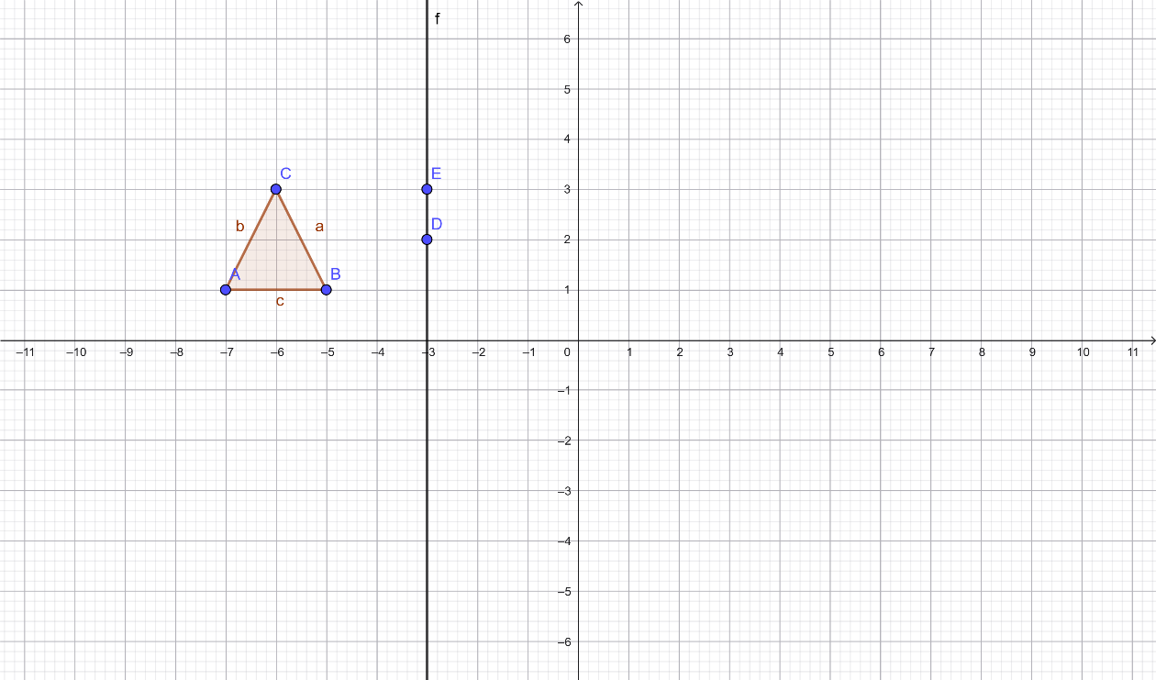

- Faça uma rotação de 180° em torno do ponto B

